ภาพประกอบการสำรวจโรคถั่วเหลือง ตำบลเมืองแปง อำเภอปาย จังหวัดแม่ฮ่องสอน
เมื่อวันที่ ๒๓ กันยายน ๒๕๕๗
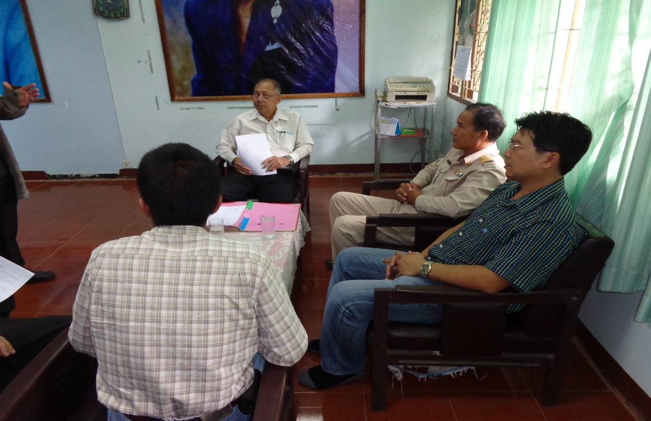
นายวุฒิฉัตร เสนีวงศ์ ณ อยุธยา เกษตรจังหวัดแม่ฮ่องสอน ,นายมานพ บริบูรณ์ เกษตรอำเภอปาย และเจ้าหน้าที่จากศูนย์ส่งเสริมเทคโนโลยีการเกษตรด้านอารักขาพืชจังหวัดเชียงใหม่ ร่วมปรึกษาหารือแนวทางในการป้องกันกำจัดโรคและแมลงในถั่วเหลือง ณ ห้องรับรองสำนักงานเกษตรอำเภอปาย เมื่อวันที่ ๒๓ กันยายน ๒๕๕๗

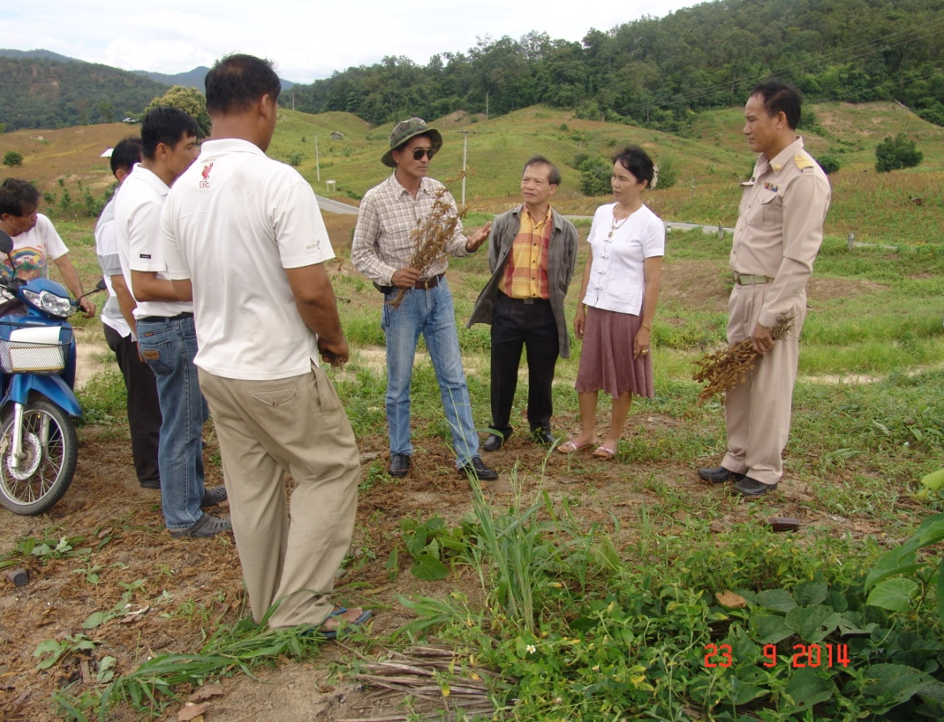
นายท้าย สุนนท์ นักวิชาการส่งเสริมการเกษตร จากศูนย์ส่งเสริมเทคโนโลยีการเกษตรด้านอารักขาพืชจังหวัดเชียงใหม่ ให้คำแนะนำทางด้านวิชาการแก่เกษตรกร โดยมีนายมานพ บริบูรณ์ เกษตรอำเภอปาย และนางนันทนา-
พรหมพันธ์ นายก อบต.เมืองปาย ร่วมรับฟัง

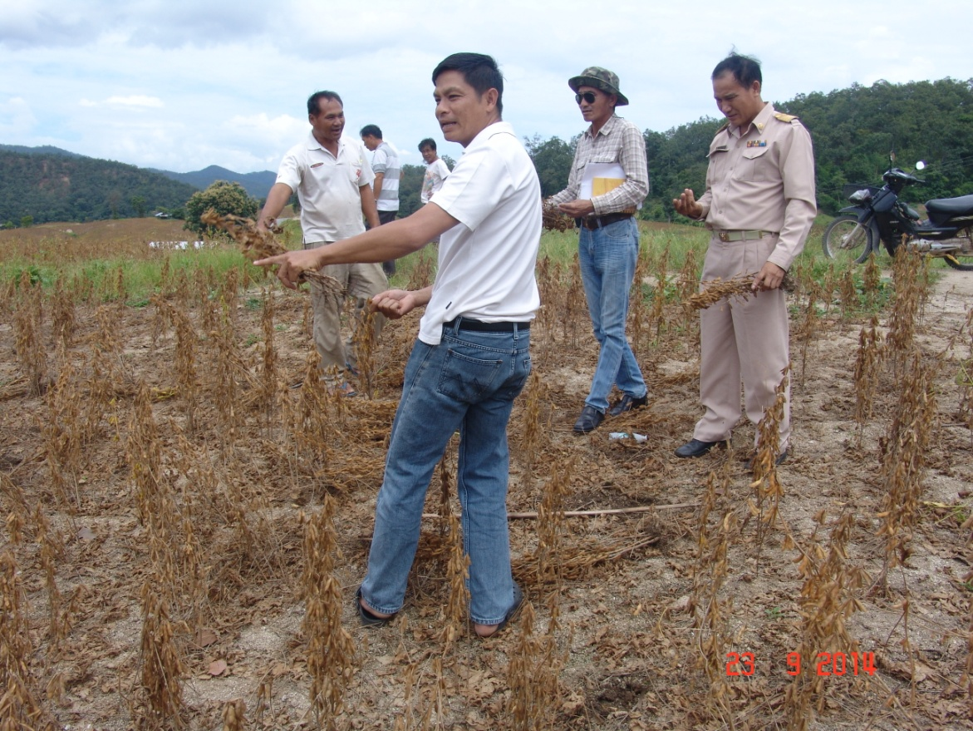

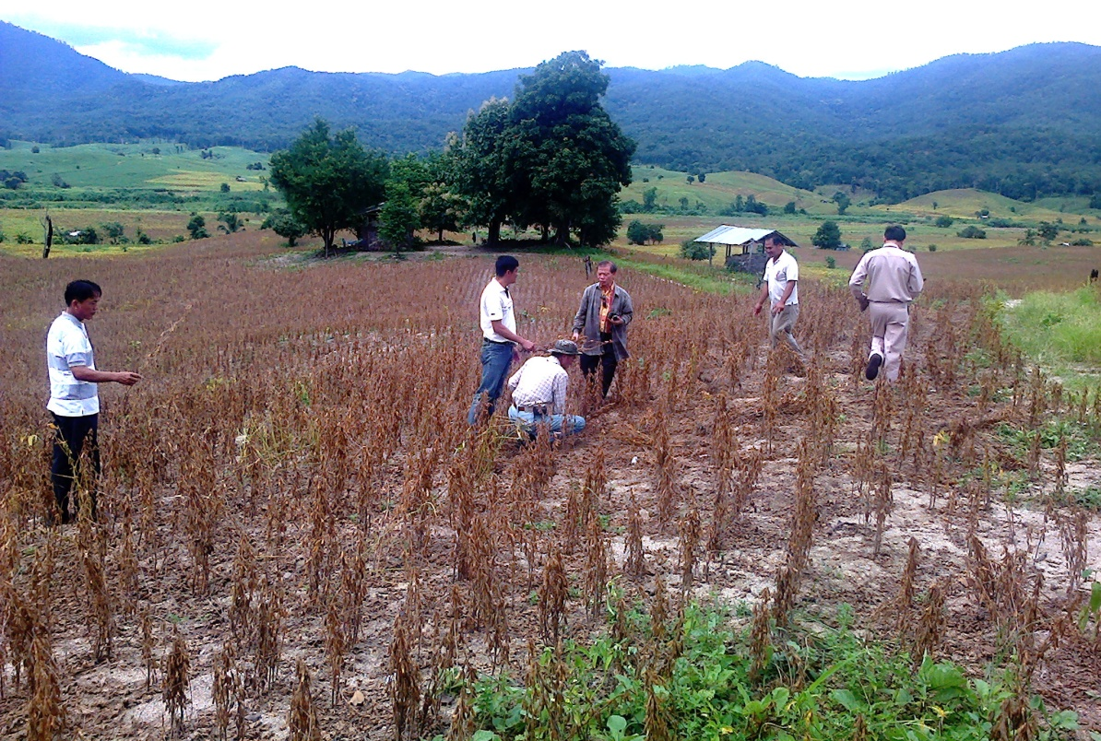

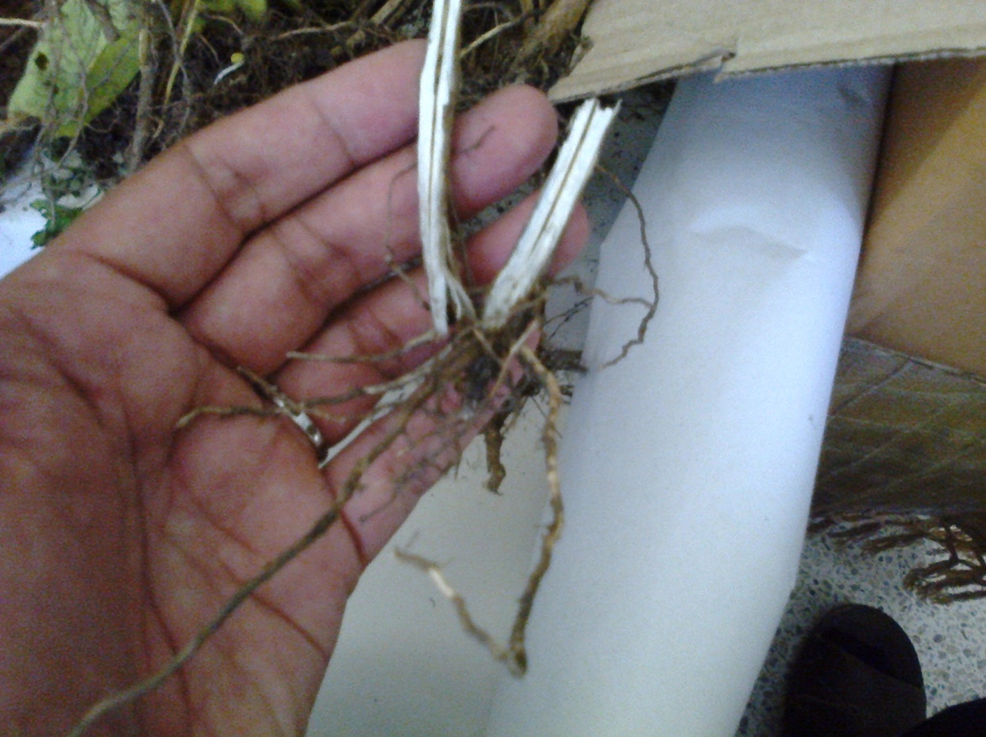
ลักษณะของรากถั่วเหลืองที่ถูกทำลายโดยเชื้อรา Fusarium spp และหนอนด้วงแก้ว

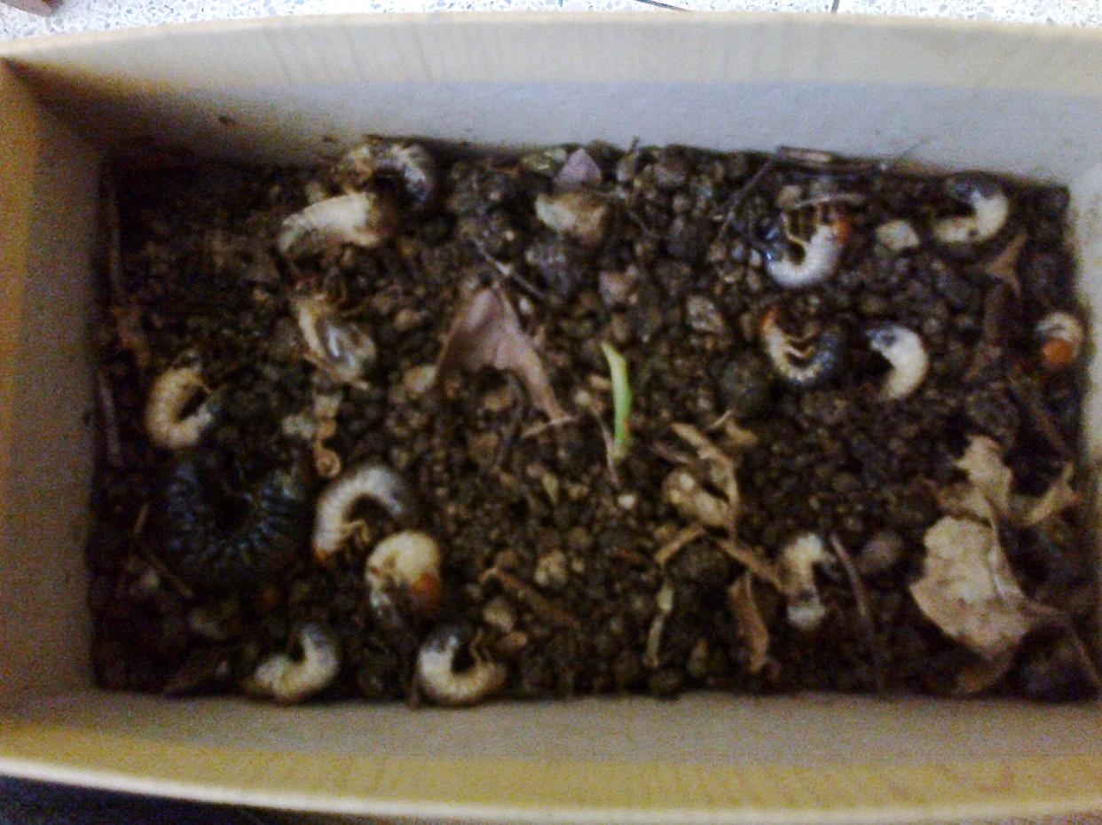
หนอนด้วงแก้ว (ต้วอ่อนของแมลงนูน)

